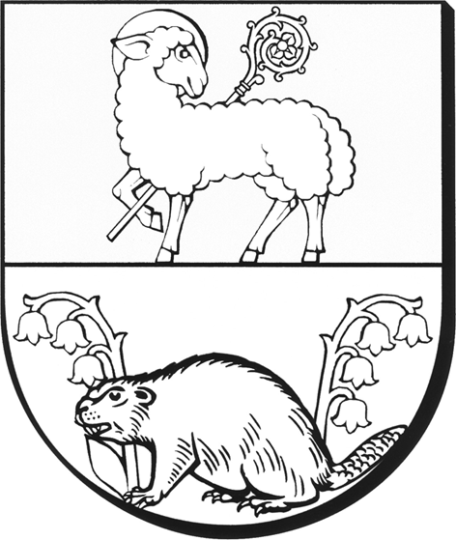 | Rada Powiatu Lidzbarskiego  ul. Wyszyńskiego 37 tel. (089) 767-79-00  11-100 Lidzbark Warmiński fax (089) 767-79-03  www.powiatlidzbarski.pl  e-mail: sekretariat@powiatlidzbarski.pl
OR.0002.16.2020 Lidzbark Warmiński, 10.06.2020 r.

Na podstawie art. 15 ust. 1 ustawy z dnia 5 czerwca 1998 r. o samorządzie powiatowym (Dz.U. z 2020 r. poz. 920), zwołuję XVI Sesję Rady Powiatu Lidzbarskiego, która odbędzie się 25 czerwca 2020 r. o godz. 15⁰⁰ w sali konferencyjnej Starostwa Powiatowego w Lidzbarku Warmińskim przy ul. Wyszyńskiego 37.

Jednocześnie przedstawiam porządek obrad:
- Otwarcie obrad i stwierdzenie prawomocności obrad.
- Rozpatrzenie wniosków do porządku obrad.
- Przyjęcie protokołu z XV sesji Rady Powiatu.
- Zapoznanie się ze sprawozdaniem z działalności Zarządu Powiatu w okresie między sesjami.
- Debata nad raportem o stanie Powiatu Lidzbarskiego.
- Podjęcie uchwały w sprawie wotum zaufania.
- Podjęcie uchwały w sprawie zatwierdzenia sprawozdania finansowego powiatu oraz sprawozdania z wykonania budżetu.
- Podjęcie uchwały w sprawie absolutorium.
- Podjęcie uchwały zmieniającej uchwałę w sprawie uchwalenia Wieloletniej Prognozy Finansowej Powiatu Lidzbarskiego na lata 2020-2030.
- Podjęcie uchwały zmieniającej uchwałę w sprawie uchwalenia budżetu powiatu lidzbarskiego na rok 2020.
- Podjęcie uchwały w sprawie udzielenia dotacji.
- Podjęcie uchwały zmieniającej uchwałę w sprawie wspólnej obsługi finansowej niektórych jednostek organizacyjnych Powiatu Lidzbarskiego.
- Podjęcie uchwały zmieniającej uchwałę w sprawie zbycia nieruchomości.
- Podjęcie uchwały w sprawie zbycia nieruchomości.
- Wnioski i oświadczenia radnych.
- Zamknięcie obrad.

Przewodnicząca Rady Powiatu
Ewa Giedryś

